TRƯỜNG ĐẠI HỌC GIAO THÔNG VẬN TẢI



TÀI LIỆU HƯỚNG DẪN SỬ DỤNG

HỆ THỐNG ĐÀO TẠO TRỰC TUYẾN

VERSION 2

(**Dành cho Học viên**)

Mục lục

**1.** **Đăng nhập** 1

**2.** **Danh sách lớp học trong ngày** 2

3. Danh sách lớp học 2

3.1 Danh sách lớp học 2

3.2 Tìm kiếm lớp học phần 4

1. **Đăng nhập**

* Bước 1: Truy cập tới địa chỉ [*http://hoctructuyen.utc.edu.vn*](http://hoctructuyen.utc.edu.vn) hiển thị giao diện như hình dưới

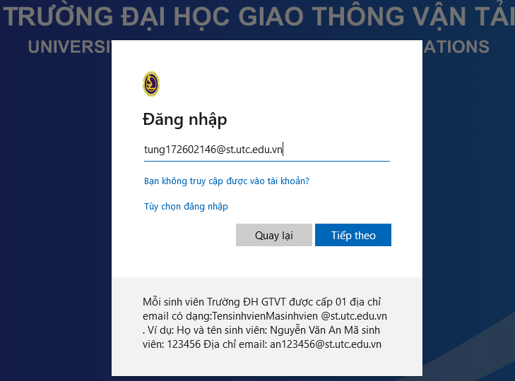

* Bước 2: Nhập tên đăng nhập 🡪 Nhấn “Tiếp theo”
* Bước 3: Nhập Mật khẩu 🡪 Nhấn Đăng nhập

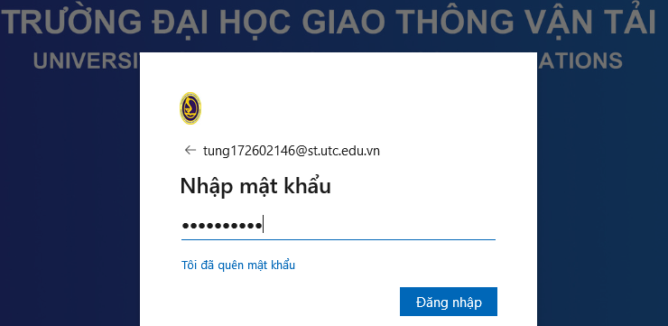

1. **Danh sách lớp học trong ngày**

Sau khi đăng nhập màn hình giao diện mặc định của***Hệ thống đào tạo trực tuyến*** là danh sách các lớp học phần chuẩn bị học, đang học hoặc đã kết thúc trong ngày (ngày hiện tại) của Học viên (nếu có)

Học viên có thể xem thông tin lớp học trong ngày bao gồm mã lớp, tên lớp, thời gian học bắt đầu và kết thúc, đã kết thúc được bao lâu.

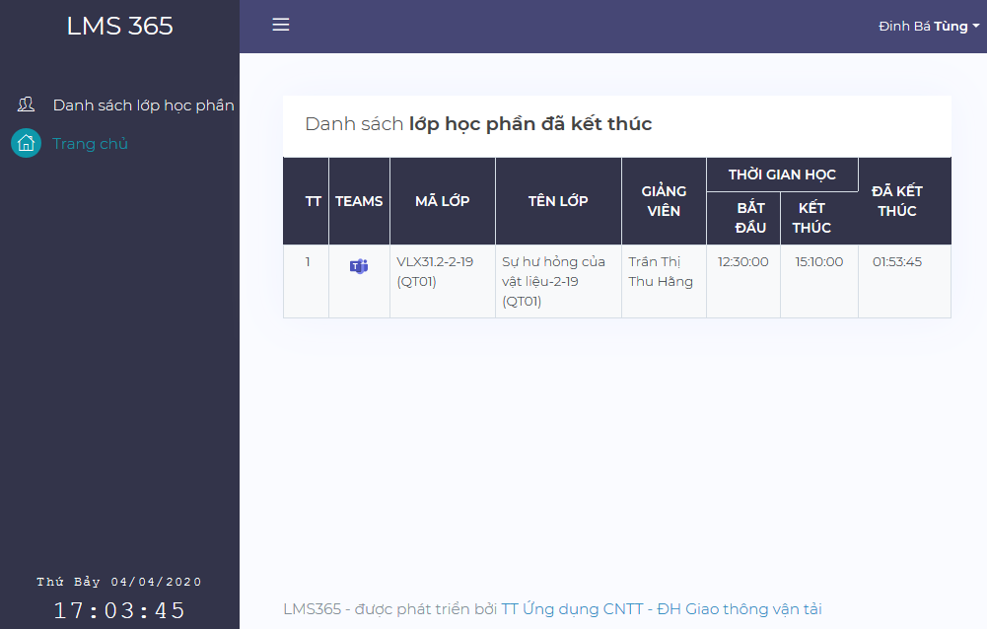

Nhấn vào icon  trên danh sách lớp học phần để vào lớp học trực tuyến MS Team

# 3. Danh sách lớp học

## 3.1 Danh sách lớp học

- Nhấn vào menu  bên trái của màn hình giao diện để xem danh sách tất cả các lớp học phần sinh viên đã đăng ký học 🡪 hiển thị giao diện như hình dưới:

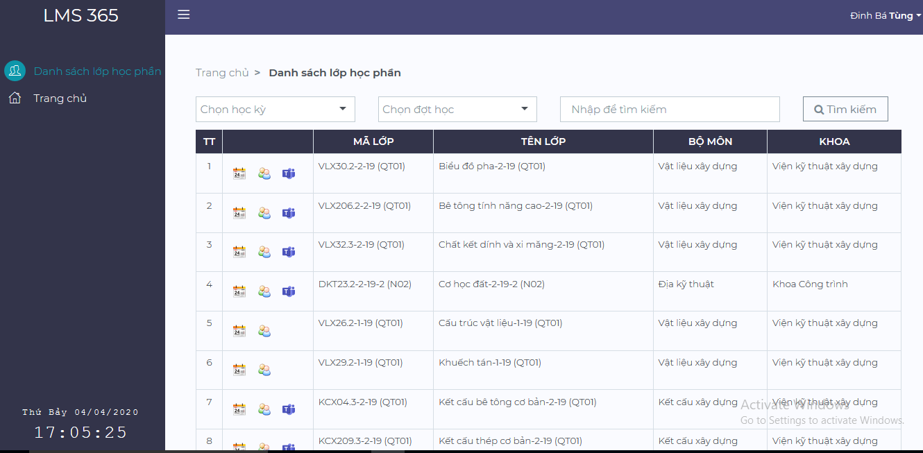

**\*** Nhấn vào biểu tượng  để xem thông tin lịch học chi tiết của lớp học phần 🡪 hiển thị giao diện như hình dưới

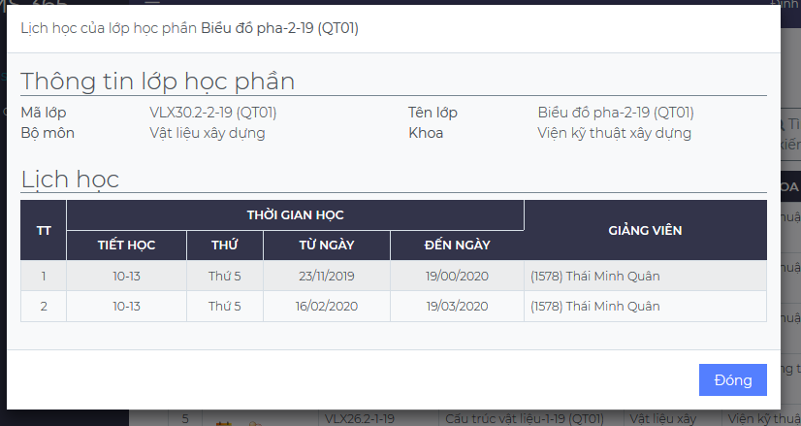

**\*** Nhấn vào biểu tượngđể xem danh sách sinh viên của lớp học

- Để tìm kiếm sinh viên trong lớp học 🡪 Nhập **Mã Sinh viên, Họ tên hoặc email** của sinh viên vào ô  🡪 Nhấn **Xóa** để hủy bỏ việc tìm kiếm

- Nhấn  để quay lại màn hình giao diện danh sách lớp học phần

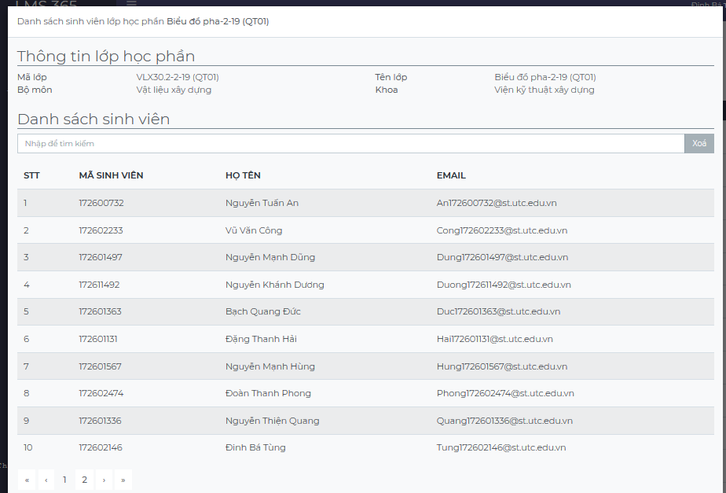

* Nhấn vào icon  trên danh sách lớp học phần để vào lớp dạy trực tuyến

## 3.2 Tìm kiếm lớp học phần

**-** Chọn **Học kỳ,** chọn **Đợt học**

**-** Nhập **Mã lớp** hoặc **Tên lớp**

**-** Nhấn **Tìm kiếm**

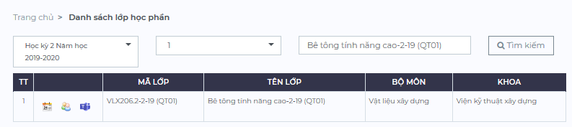

**\* Lưu ý: đối với những sinh viên không hiển thị lớp học phần trong giao diện học trực tuyến trên hệ thống MS Team có thể gửi yêu cầu đến giáo viên cho phép được join vào lớp học như sau:**

Trên danh sách lớp học phần click vào biểu tượng 🡪 hệ thống sẽ hiển thị giao diện

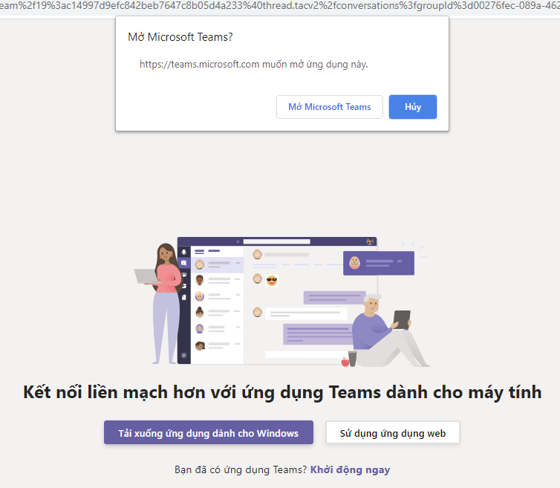

🡪 Click vào nút **Mở Microsoft Teams 🡪** hiển thị giao diện như sau

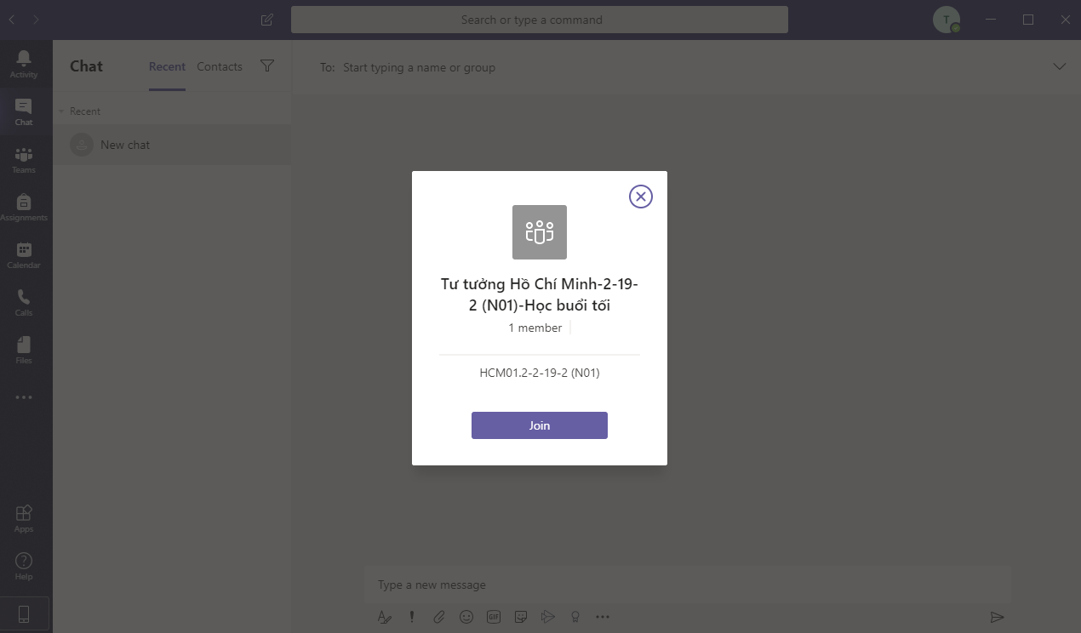

**🡪 click vào nút**  **để gửi yêu cầu đến giảng viên 🡪 Giảng viên thực hiện add sinh viên vào lớp học**